Практическая работа № 1. Сетевые утилиты

Выполнил: Ярохович Станислав Александрович ФИТ 3 курс 10 группа

Минск 2025

Цель и задачи работы
Целью работы является ознакомление с функциональными возможностями сетевых утилит операционной системы Windows.
В результате работы студент будет уметь определять характеристики TCP/IP-сети, тестировать соединения компьютеров в сети, использовать сетевые утилиты при отладке приложений.
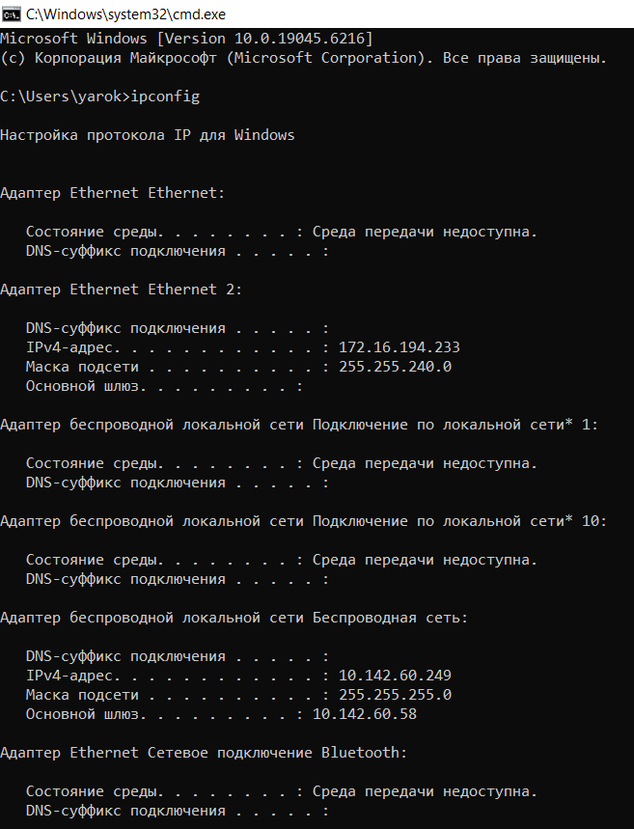
Задание 1. Получите справку о параметрах утилиты ipconfig.
Рисунок 1 – команда ipconfig
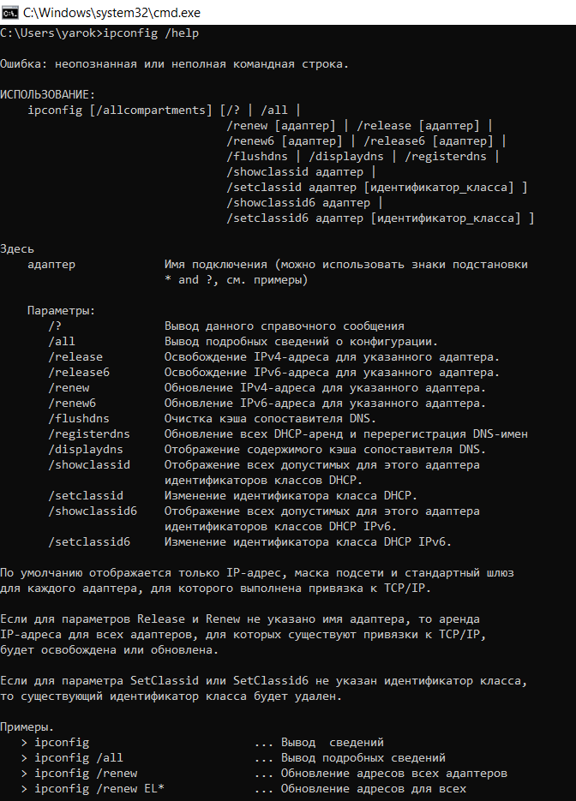
Рисунок 1.1 – справка о команде ipconfig
Задание 2. Получите короткий отчет утилиты исследуйте его.
Использовалась команда ipconfig, поэтому предоставляемых данных меньше, чем при выполнении команды ipconfig /all.
При выполнении команды ipconfig, была представлена информация об адаптерах и их характеристиках, в частности это IP адрес, маска подсети и основной шлюз, а в некоторых это состояние среды и DNS-суффикс подключения.

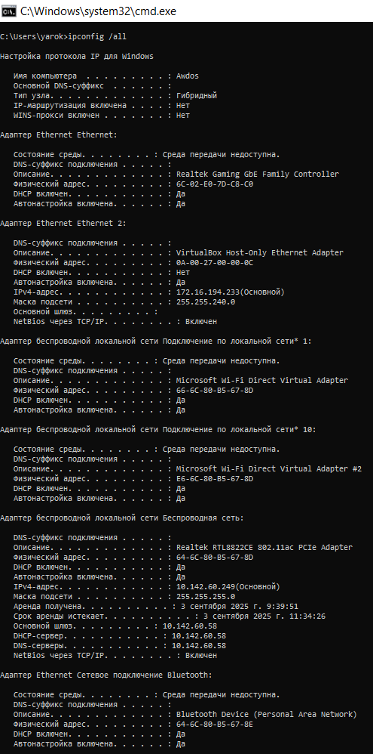
Задание 3. Получите полный отчет утилиты. Выпишите символическое имя хоста , IP-адрес, маску подсети, MAC-адрес адаптера.
Рисунок 2 – команда ipconfig /all
Команда ipconfig /all позволяет получить больше информации об адаптерах (появляется MAC-адрес и прочая информация), а также появляется информации и о других адаптерах, а также прочая информация такая как имя компьютера.
Возьмем, например адаптер Беспроводная сеть:
- Символическое имя хоста – Awdos,
- IP-адрес - 10.142.60.249,
- Маска подсети – 255.255.255.0
- MAC-адрес адаптера – 64-6C-80-B5-67-8D.
Задание 4. Определите, к какому классу адресов относится выписанный IP-адрес; вычислите максимальное количество хостов, которое может быть в подсети и укажите диапазон их адресов; определите код производителя сетевого адаптера.
- IP-адрес относится к классу A, так как он входит в диапазон 0.0.0.0 – 127.255.255.255.
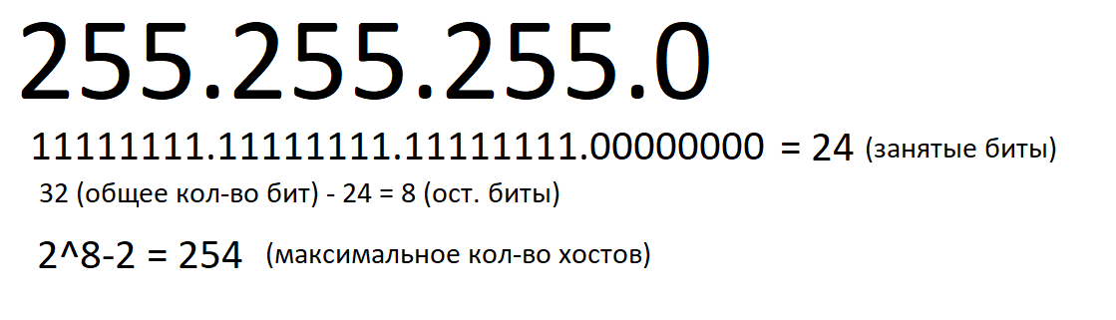
- Максимальное кол-во хостов:
Диапазон их адресов:
Для использования хостам доступны все адреса, кроме первого и последнего (последний адрес широковещательный), то есть 10.142.60.1-10.142.60.254
- Код производителя вычисляется как первые 3 пары цифр или букв в MAC-адресе, то есть 64-6C-80.
Задание 5. Определите имя NetBIOS-имя компьютера с помощью утилиты hostname. Сравните его с именем, полученным с помощью утилиты ipconfig.
Имя NetBIOS-имя компьютера при выполнении команды hostname совпадает с именем хоста при выполнении команды ipconfig /all.
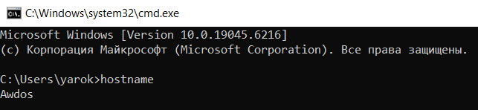
Рисунок 3 – выполнение команды hostname
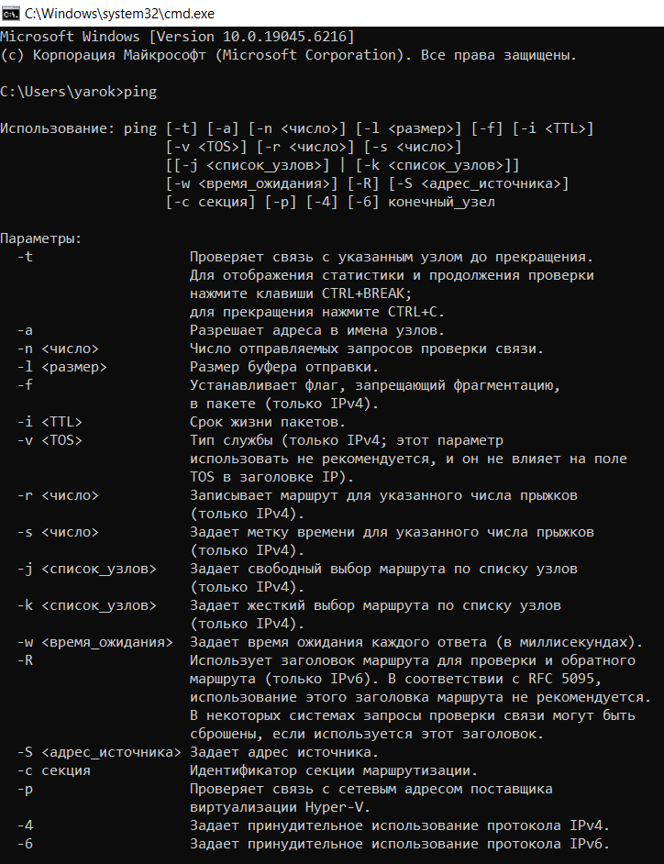
Задание 6. Получите справку о параметрах утилиты ping.
Рисунок 4 – выполнение команды ping
Задание 7. С помощью ping проверьте работоспособность интерфейса внутренней петли компьютера.
Для проверки работоспособности интерфейса внутренней петли нужно отправить пакеты на собственный IP-адрес компьютера.
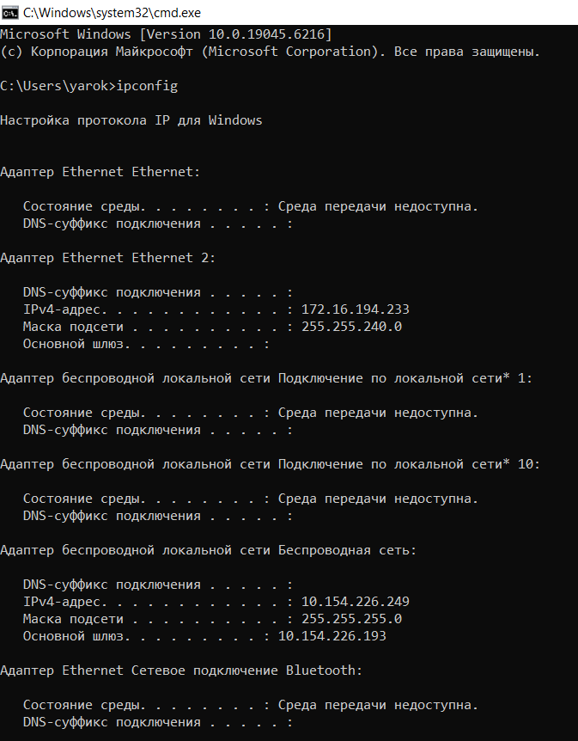
Важно! В процессе выполнения лабораторной работы IP-адрес по какой-то причине (лабораторная выполнялась не за один подход) был изменен, поэтому в следующих заданиях будет использоваться IP-адрес, представленный на рисунке 5.
Рисунок 5 – измененный IP-адрес
Проверка внутренней петли позволяет проверить работоспособность оборудования сети. Если при проверке внутренней петли приходят ответы, то это означает, что сетевых проблем у данного компьютера нет. Для проверки отправим запрос на собственный IP-адрес. Данное действие представлено на рисунке 6.
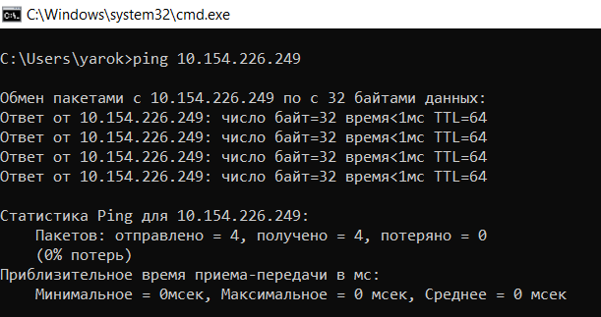
Рисунок 6 – проверка работоспособности внутренней петли
Задание 8. С помощью утилиты ping проверьте доступность интерфейса какого-нибудь компьютера в локальной сети, указав в качестве параметров его IP-адрес.
Для выполнения этого задания понадобится использовать программу Virtual Box, а также 2 созданные виртуальные машины, которые соединены между собой по локальной сети.
Предварительно были настроены IP-адреса данных машин, в настройках сетевых адаптеров были установлены значения “Внутренняя сеть”.
Результат выполнения данного задания представлен на рисунках 7 и 8.
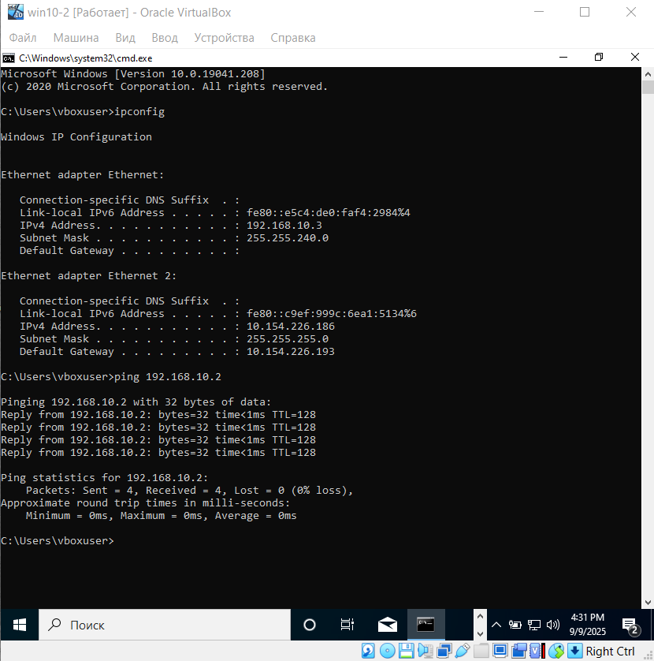
Рисунок 7 – ping на первый компьютер
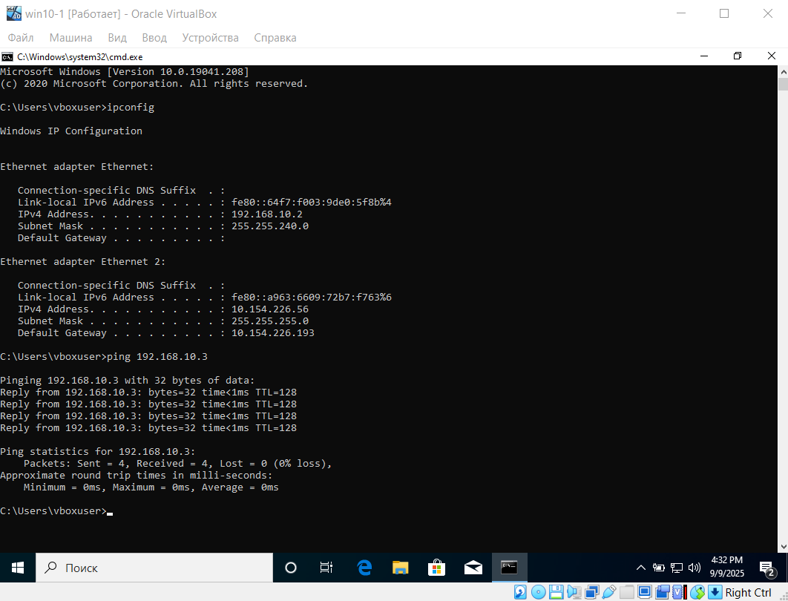
Рисунок 8 – ping на второй компьютер
Задание 9. С помощью утилиты ping проверьте доступность интерфейса какого-нибудь компьютера в локальной сети, указав в качестве параметров символическое имя хоста.
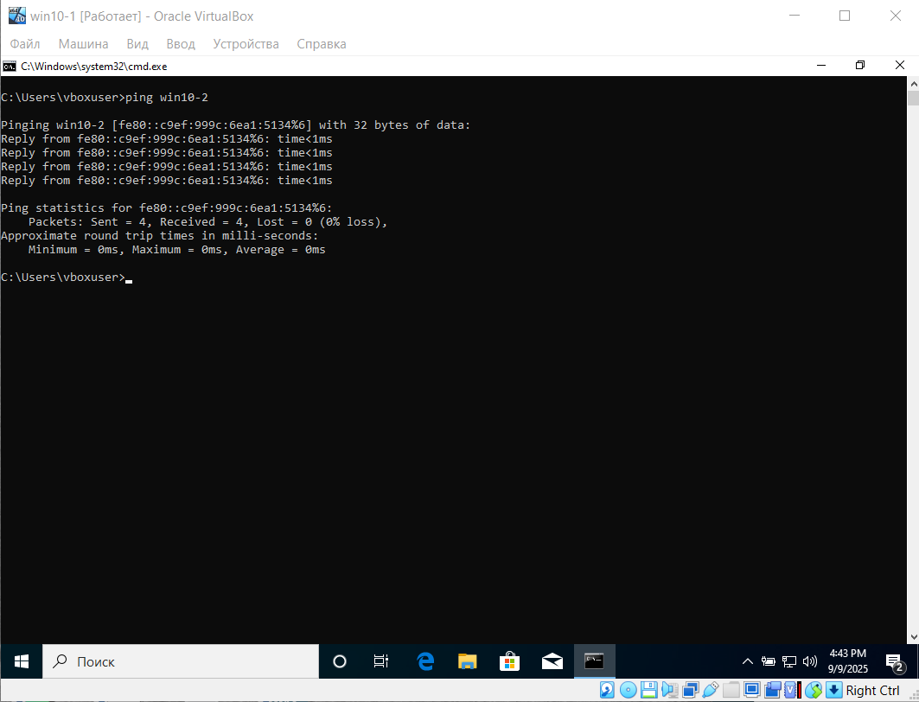
Выполнение команды ping <имя хоста> показано на рисунке 9.
Рисунок 9 – ping по имени хоста
Стоит заметить, что при выполнении данной команды появляется MAC-адрес компьютера, к которому происходит подключение. Сверить этот MAC-адрес можно взглянув на рисунок 7.
Задание 10. С помощью утилиты ping проверьте доступность интерфейса какого-нибудь компьютера в локальной сети, указав в качестве параметров символическое имя хоста и увеличив размер буфера отправки до 1000 байт
Для того, чтобы задать количество передаваемых байт, используется параметр -l <кол-во байт>. Выполнение данного задания представлено на рисунке 10.
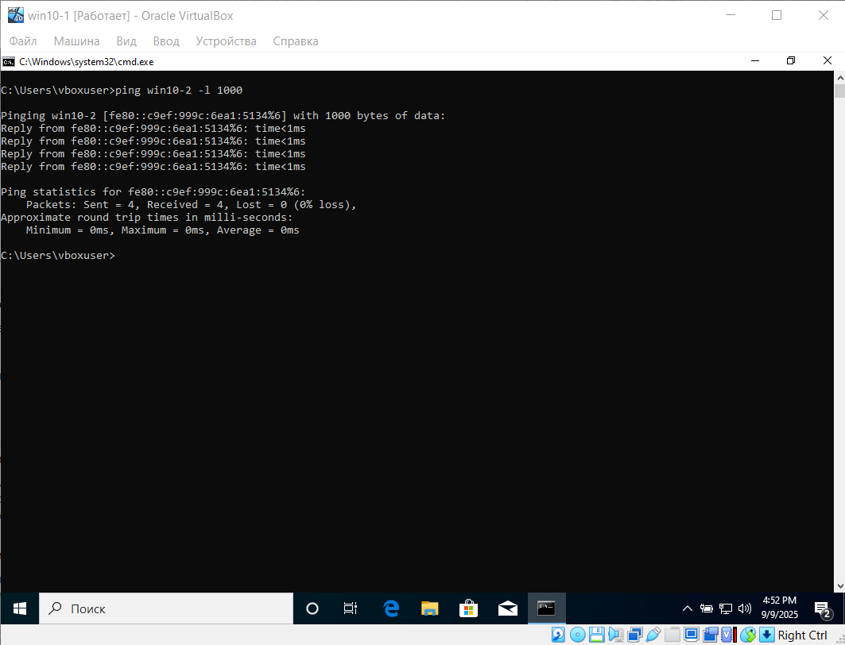
Рисунок 10 – увеличение буфера отправки
Задание 11. С помощью утилиты ping проверьте доступность интерфейса какого-нибудь компьютера в локальной сети, указав в качестве параметров его IP-адрес и установив количество отправляемых запросов равное 17
Для того, чтобы задать количество отправляемых запросов, нужно использовать параметр -n <кол-во запросов>. Выполнение данного задания показано на рисунке 11.
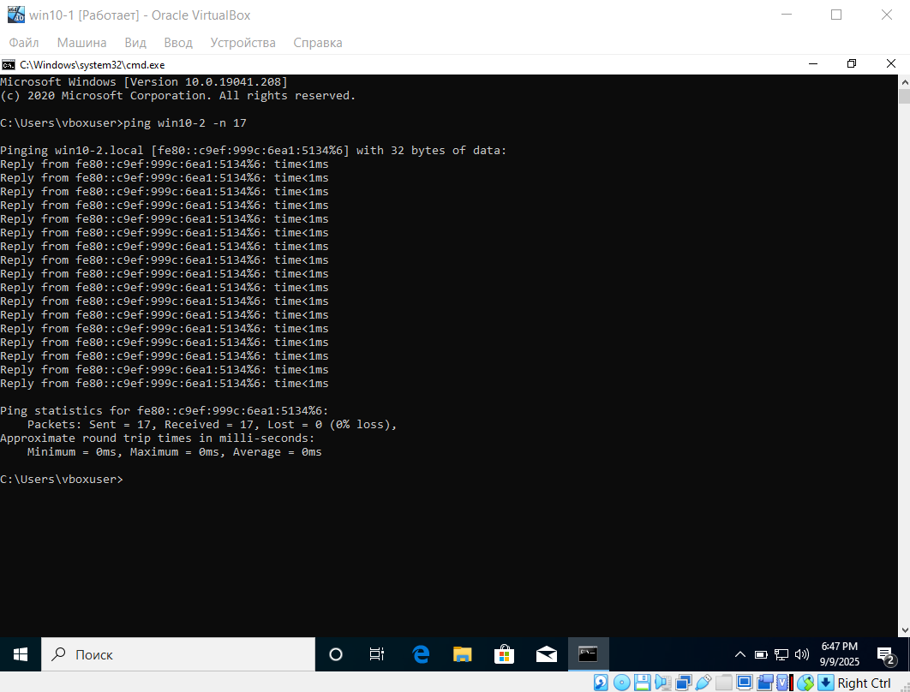
Рисунок 11 – увеличение кол-ва отправляемых запросов
Задание 12. Получите справку о параметрах утилиты tracert.
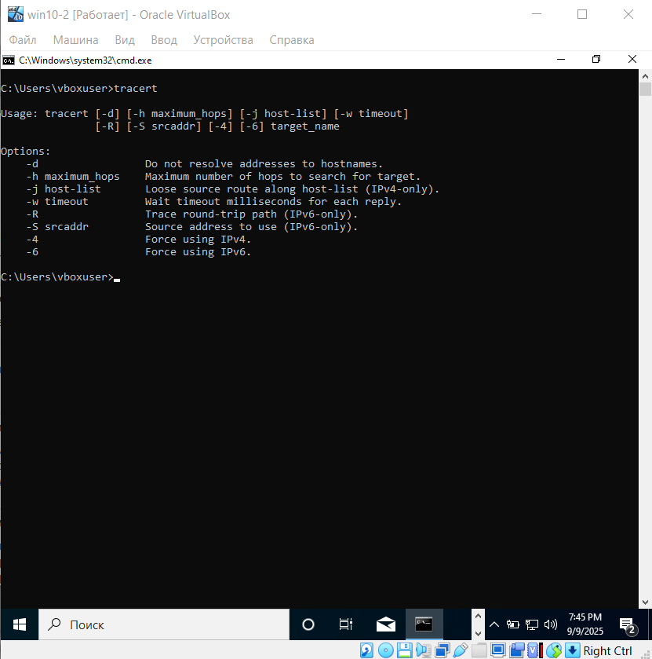
Результат выполнения задания показан на рисунке 12.
Рисунок 12 – команда tracert
Задание 13. С помощью утилиты tracert определите маршрут хоста самого к себе (интерфейс внутренней петли).
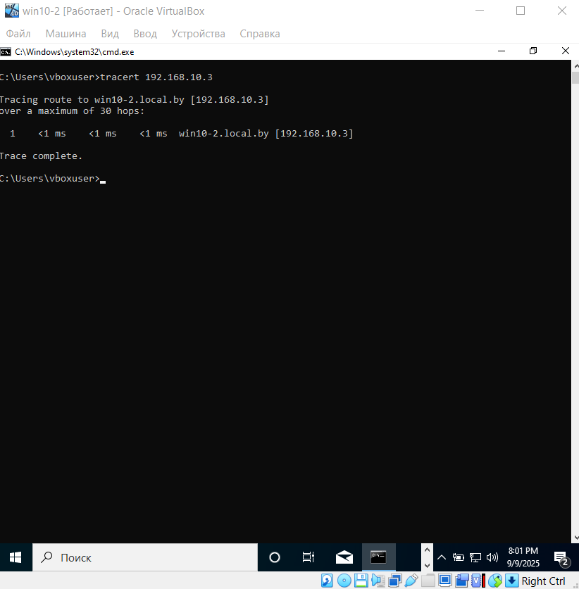
Для определения маршрута хоста к самому себе используется команда tracert <IP-адрес хоста> Выполнение задания представлено на рисунке 13.
Рисунок 13 – определение маршрута хоста
Задание 14. С помощью утилиты tracert определите маршрут к хосту в локальной сети. Определите количество прыжков в полученном маршруте.
Прыжок – это переход пакета данных с одного сетевого устройства на другое на пути к цели.
Для определения количества прыжков надо смотреть на количество полученных строк. Количество прыжков в полученном маршруте равно 1 (см. рисунок 14). Так как компьютеры находятся в одной локальной сети, то мы и предполагали малое количество прыжков, поэтому результат выполнения команды предсказуем.
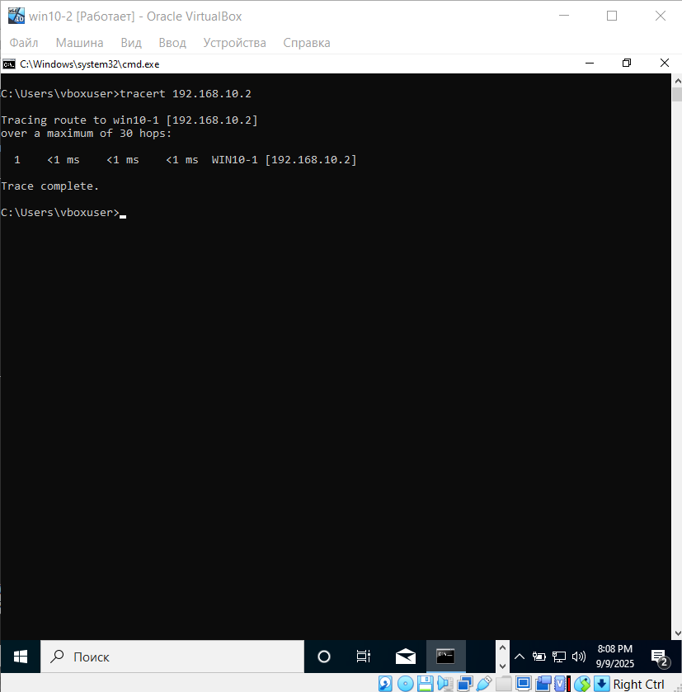
Рисунок 14 – трассировка к компьютеру в локальной сети
Задание 15. Получите справку о параметрах утилиты route.
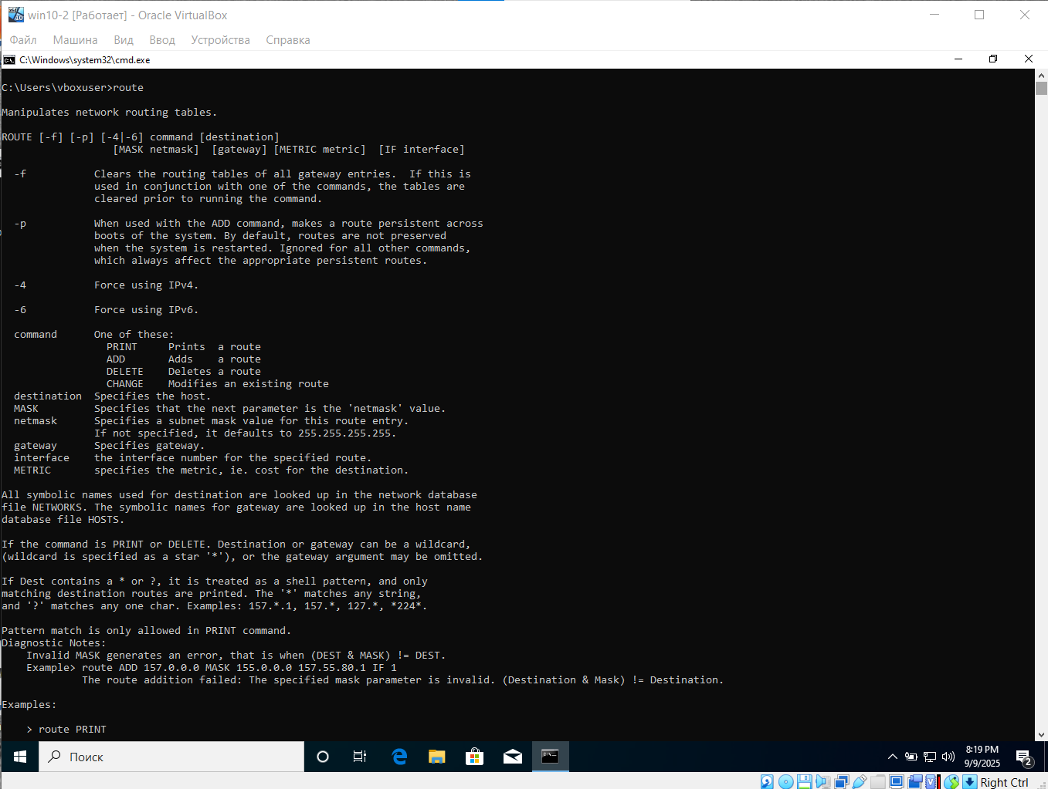
Выполнение команды route представлено на рисунке 15.
Рисунок 15 – команда route
Команда route предназначена для просмотра и модификаций таблицы сетевых маршрутов.
Задание 16. Распечатайте на экран монитора таблицу активных маршрутов компьютера. Исследуйте полученный отчет. Определите строки таблицы, соответствующие интерфейсу внутренней петли и широковещательным адресам. Определите IP-адреса шлюзов.
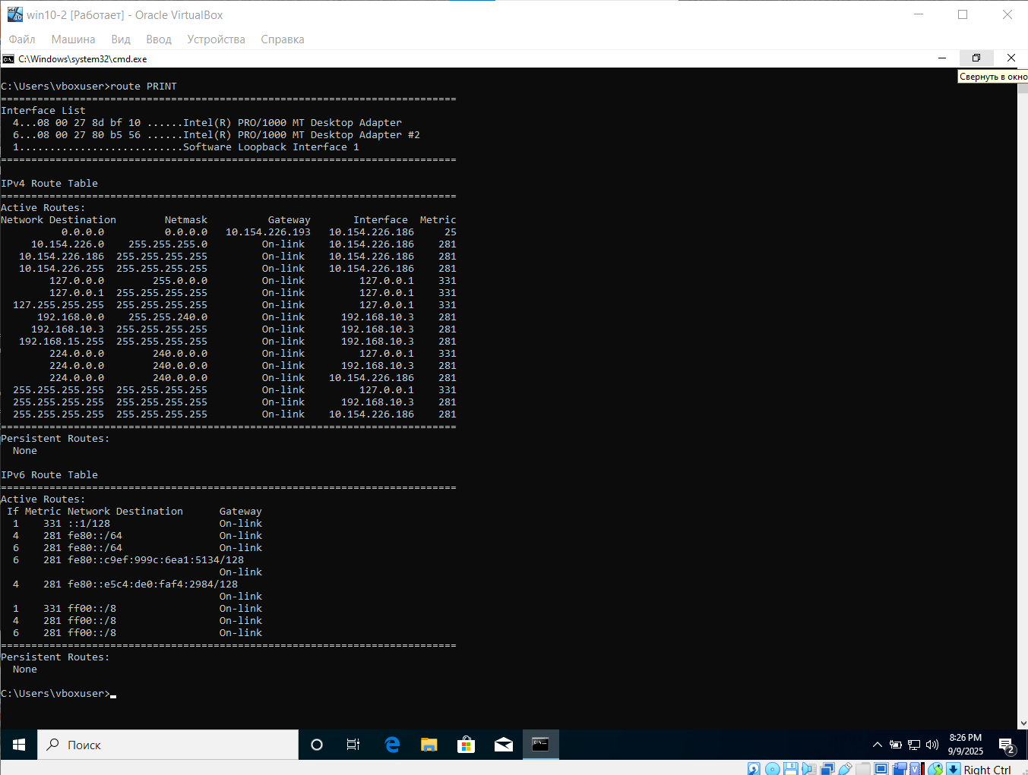
Таблица активных маршрутов представлена на рисунке 16.
Рисунок 16 – таблица активных маршрутов
Адрес шлюза: 10.154.226.193
Интерфейсы внутренней петли: (они все начинаются с 127.0.0.*)
Широковещательные адреса: 192.168.15.255 (для локальной сети), 127.255.255.255 (для внутренней петли), 255.255.255.255 (ограниченный широковещательный).
Задание 17. Получите справку о параметрах утилиты arp.
Команда arp позволяет просматривать и модифицировать ARP-таблицы.
Результат выполнения задания представлен на рисунке 17.
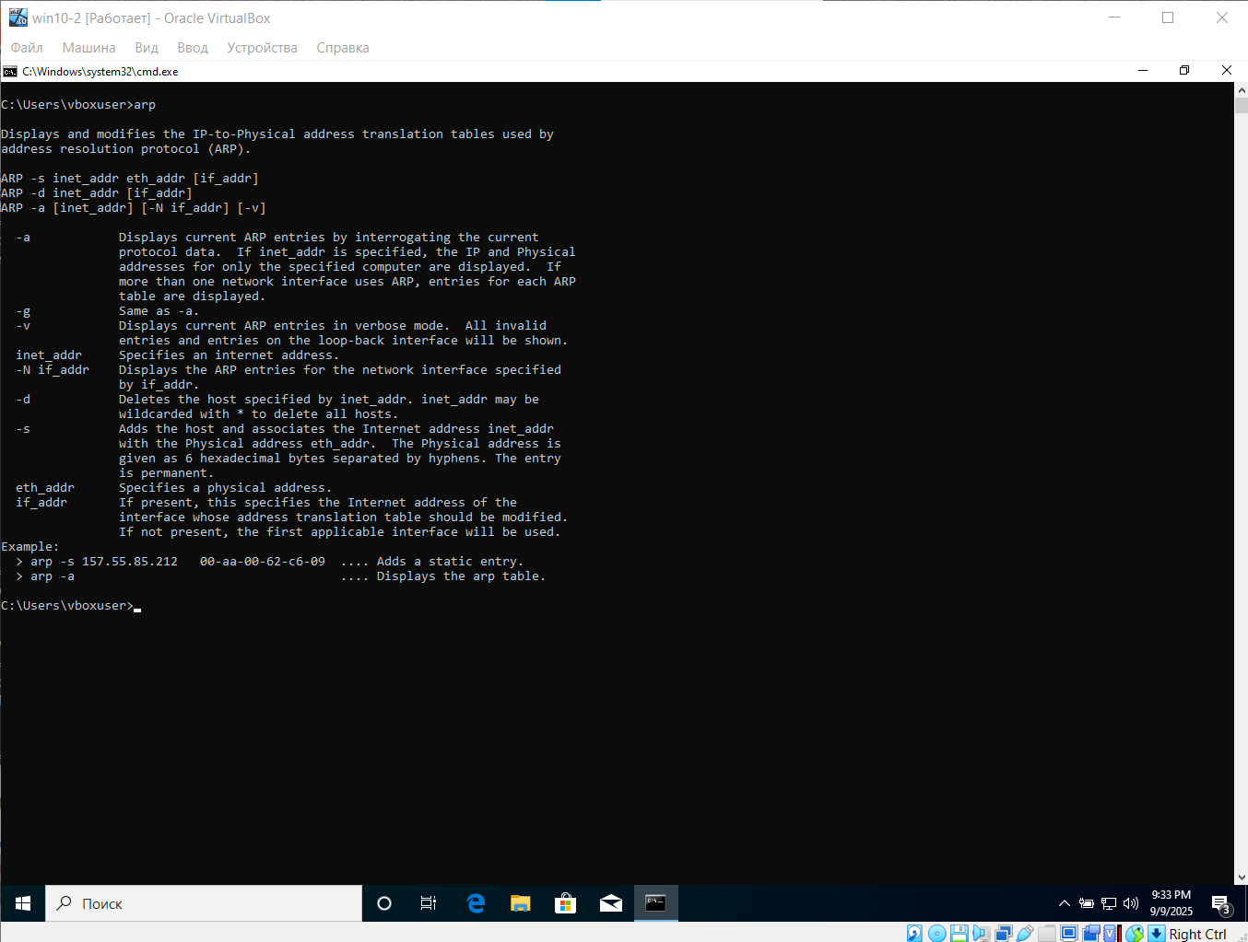
Рисунок 17 – команда arp
Задание 18. Распечатайте на экран монитора arp-таблицу. Исследуйте полученный отчет. Определите хосты, которым соответствуют строки arp-таблицы. Определите IP-адрес, которого нет в arp-таблице, но есть в локальной сети. Выполните утилиту ping в адрес этого хоста. Распечатайте снова arp-таблицу и объясните произошедшие изменения. Определите MAC-адреса двух хостов с ближайшими IP-адресами.
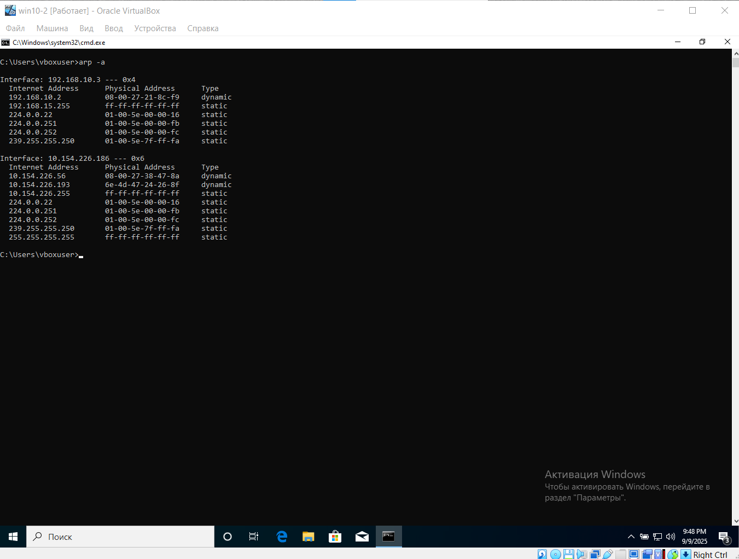
Выполнение команды представлено на рисунке 18.
Рисунок 18 – команда arp -a
10.154.226.56 – маршрутизатор (шлюз)
MAC-адреса указаны сразу после маршрутизатора
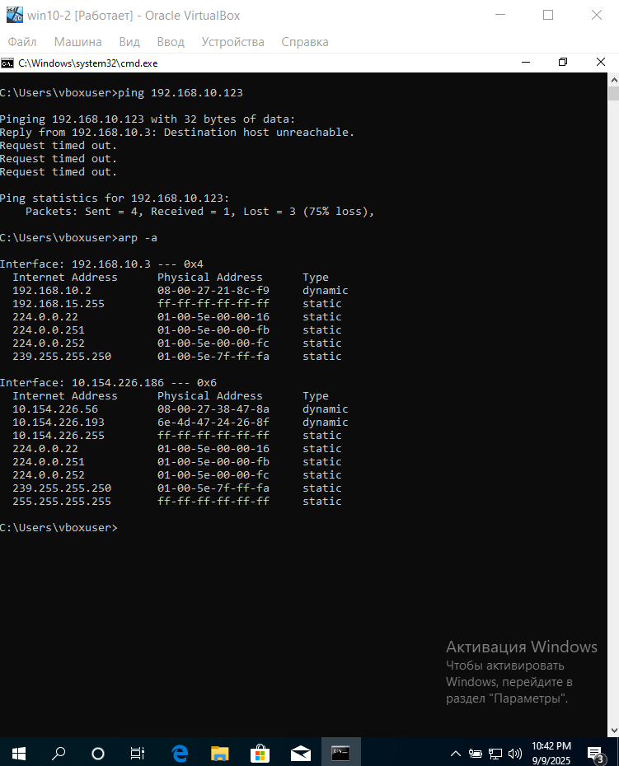
После ping к хосту, которого нет в локальной сети никаких изменений не произошло в arp-таблице. Это представлено на рисунке 19.
Рисунок 19 – изменения в arp-таблице
Задание 19. Запустите утилиту nslookup в диалоговом режиме и наберите команду help. Ознакомьтесь с полученным отчетом, отражающим возможности утилиты nslookup.
Утилита nslookup предназначена для диагностики DNS-серверов.
Получение справки данной команды представлено на рисунке 20.
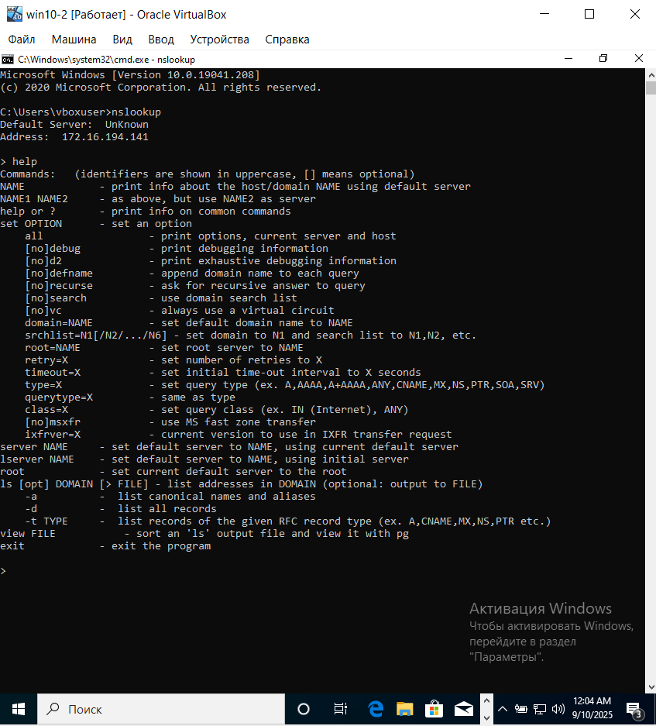
Рисунок 20 – команда nslookup
Задание 20. Запустите утилиту nslookup в диалоговом режиме. Определите имя и IP-адрес хоста, на котором установлен DNS-сервер по умолчанию. Определите IP-адреса хостов по их именам (имена хостов выдаст преподаватель).
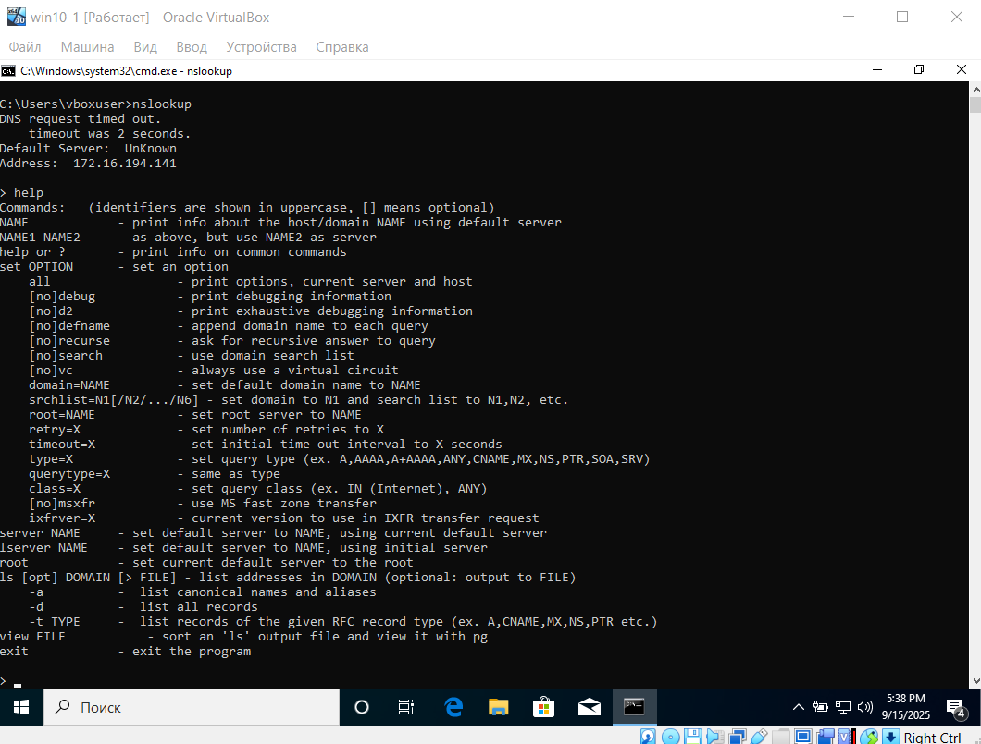
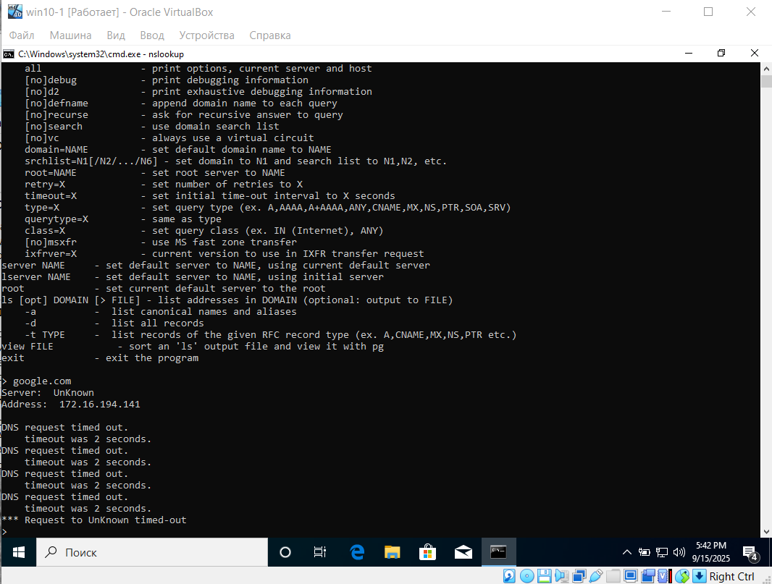
Задание 21. Получите справку о параметрах утилиты netstat.
Утилита netstat позволяет просматривать статистику текущих сетевых TCP/IP -соединений.
Выполнение задания представлено на рисунке 22.
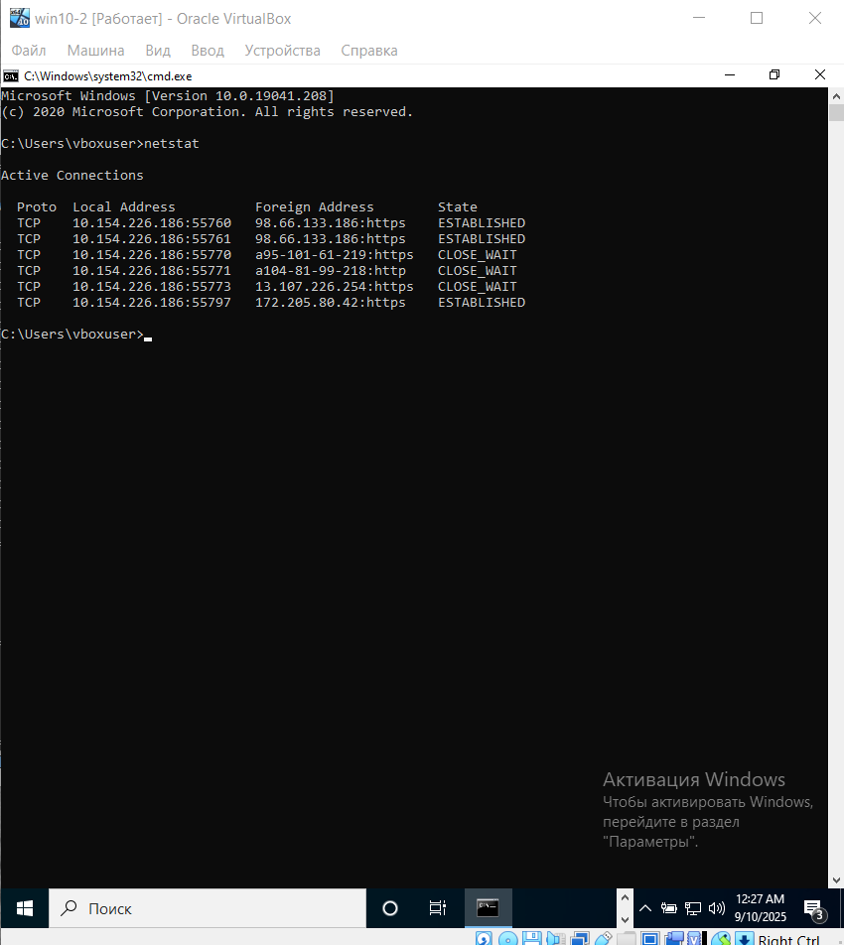
Рисунок 22 – команда netstat
Задание 22. Запустите утилиту netstat -a для отображения всех подключений и ожидающих портов. Исследуйте отчет. Выясните, какие из известных служб прослушивают порты. С какими из этих портов поддерживается внешнее соединение и по какому протоколу? Определите имена хостов и номера портов внешних соединений.
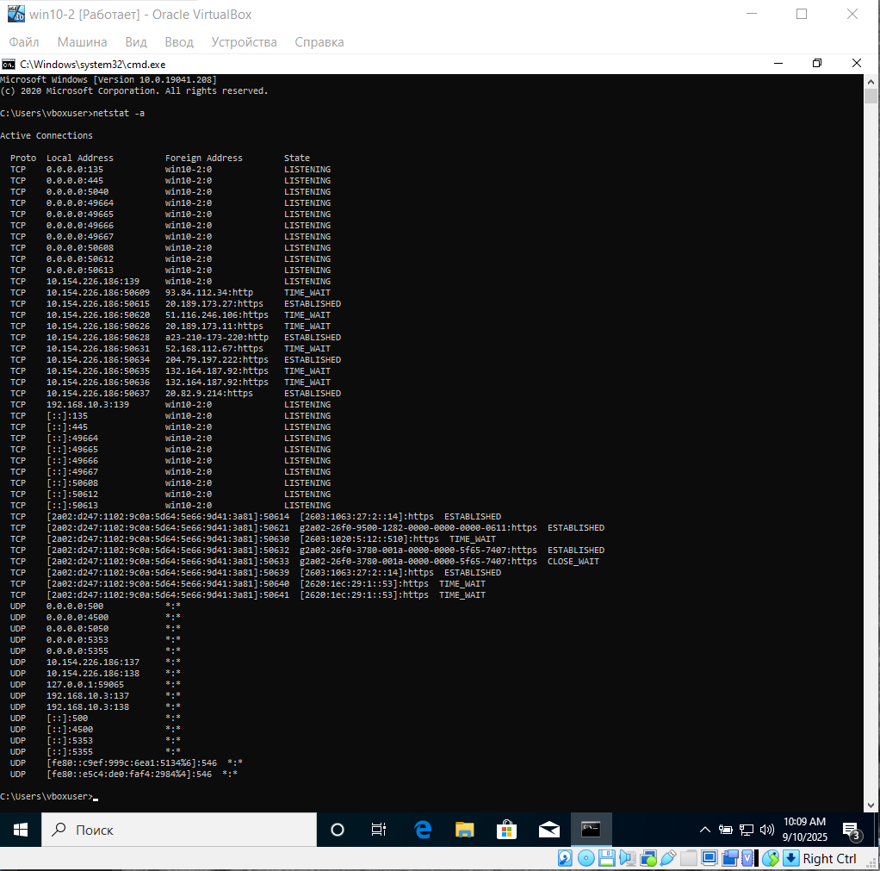
Выполнение команды netstat -a показано на рисунке 23.
Рисунок 23 – команда netstat -a
Известные службы, которые прослушивают известные порты: 80 или 443 (на картинке вместо числа видно слово https), 53 – DNS.
Внешнее соединение поддерживается по протоколу TCP.
Как раз-таки внешнее соединение поддерживается на вышеперечисленных портах.
Внешние хосты: Win10-2 (хосты :0), 93.84.112.34 (хосты: 80 или 443) и IP-v6 хосты с портами 53, 80 или 443.
Задание 23. Запустите утилиту netstat -b для отображения исполняемых файлов участвующих в создании подключений. Определите исполняемые файлы служб, прослушивающих порты, идентификаторы процессов операционной системы.
Для наглядности, выполнение команды будет происходить на основной машине. Выполнение команды представлено на рисунке 24. Также, для отображения идентификаторов процессов ОС нужно использовать команду netstat -abno от имени администратора.
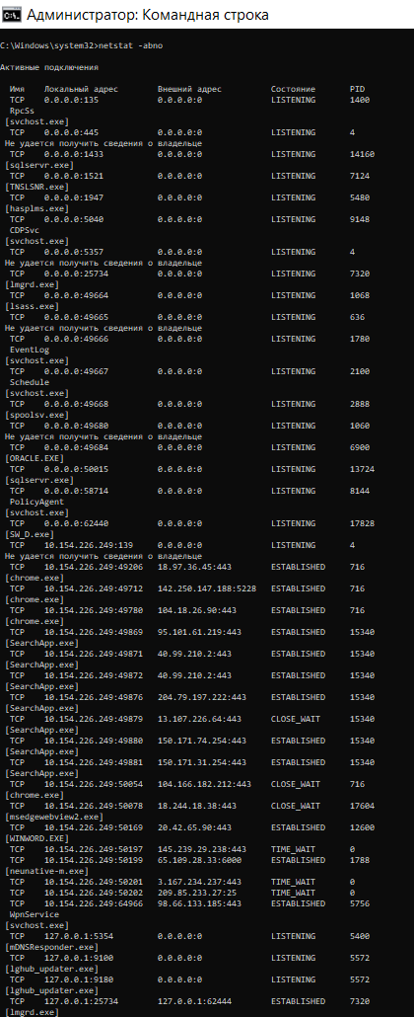
Рисунок 24 – команда netstat -abno
Задание 24. Запустите утилиту netstat -ab. Исследуйте полученный отчет. Для формирования файла отчета утилиты, перенаправьте вывод утилиты в файл с помощью команды: netstat -ab > c:\report.txt. Проконтролируйте наличие отчета в файле.
Для выполнения этой команды нужно запустить командную строку от имени администратора. Командная строка с командой показана на рисунке 25.
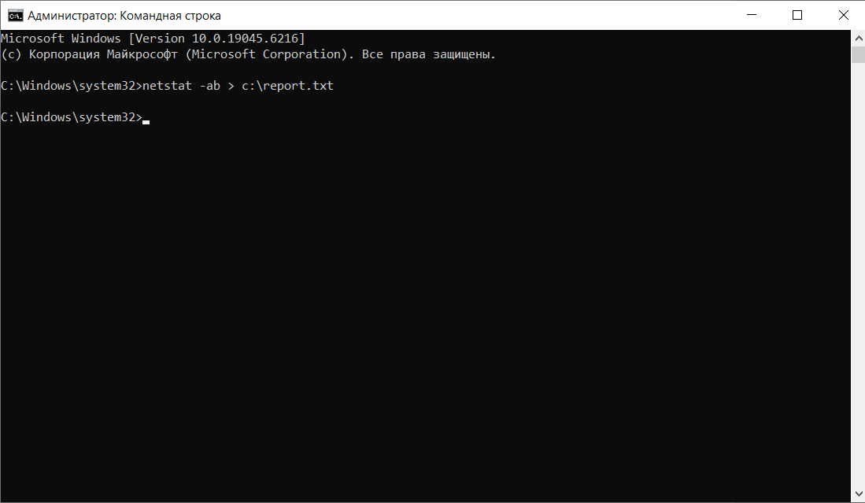
Рисунок 25 – команда netstat -ab > c:\report.txt
Затем проверяем файл report.txt. Файл показан на рисунке 26.
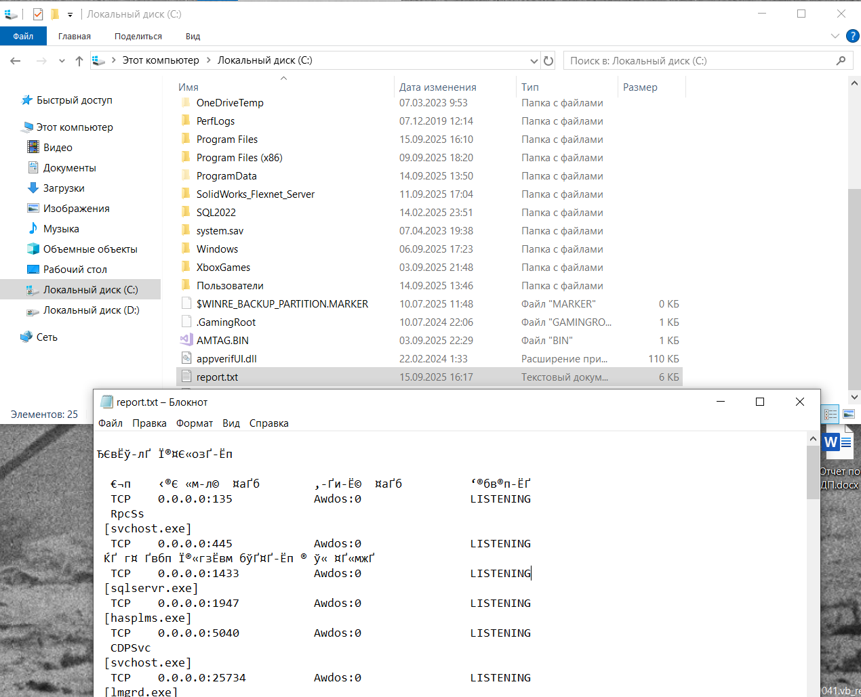
Рисунок 26 – файл report.txt
Задание 25. Получите справку о параметрах утилиты nbtstat. Выполните все команды, отраженные в справке. Исследуйте полученные отчеты.
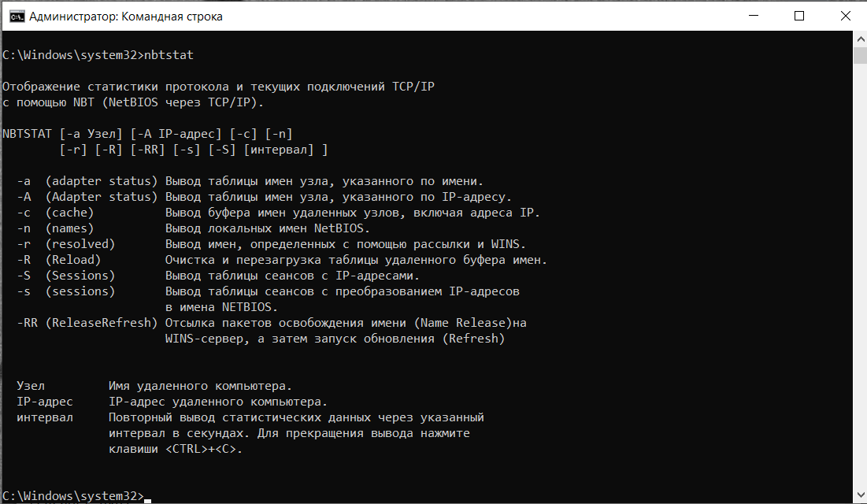
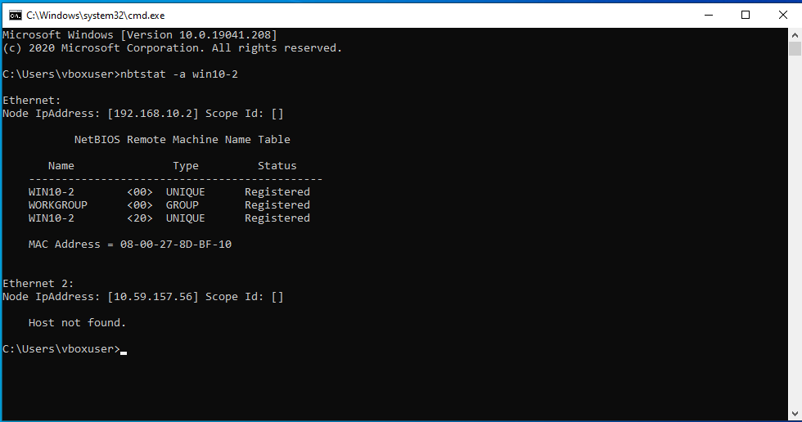
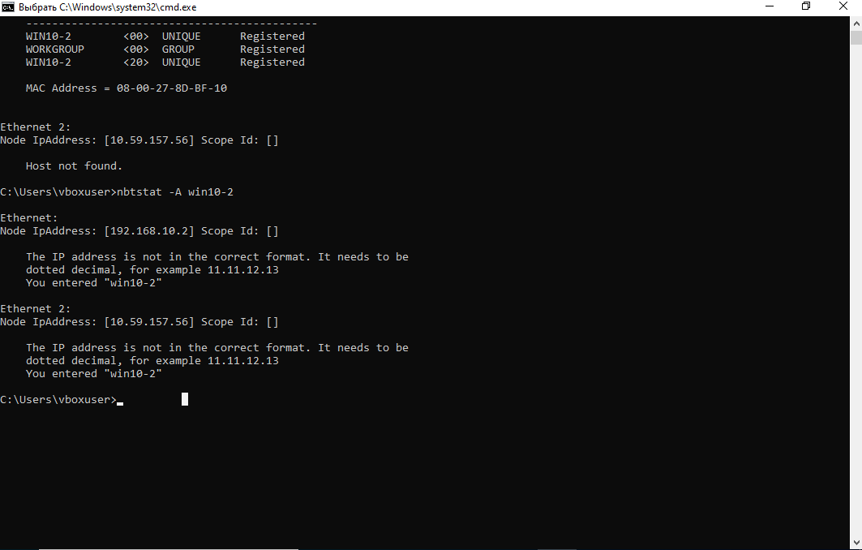
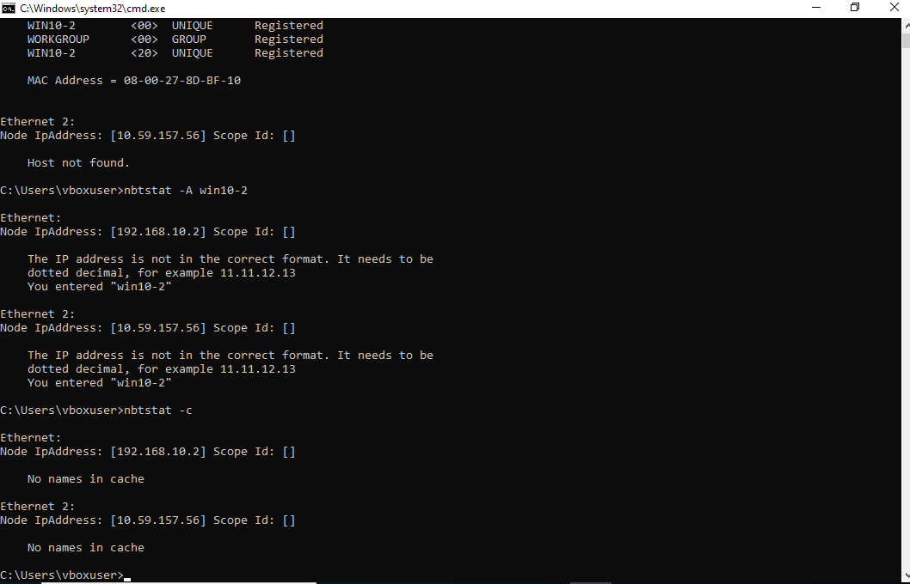
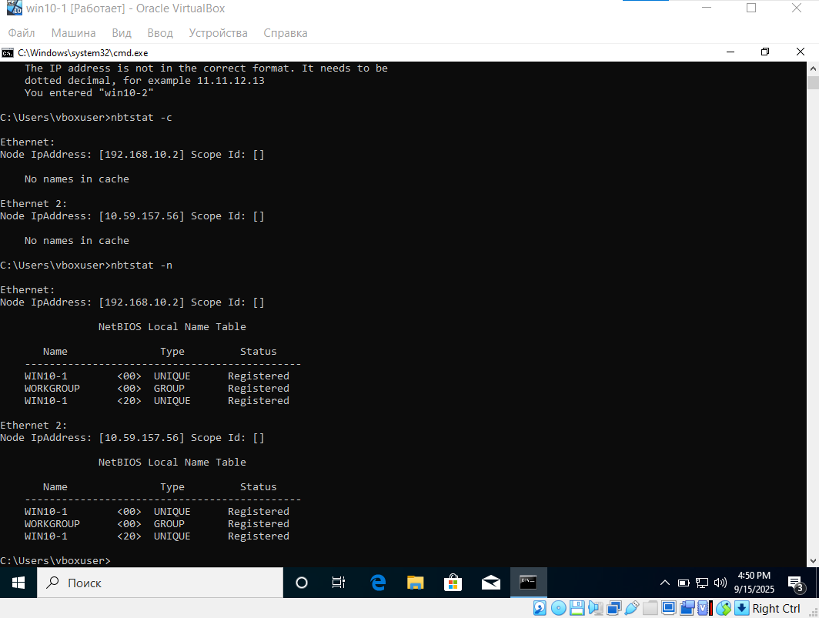
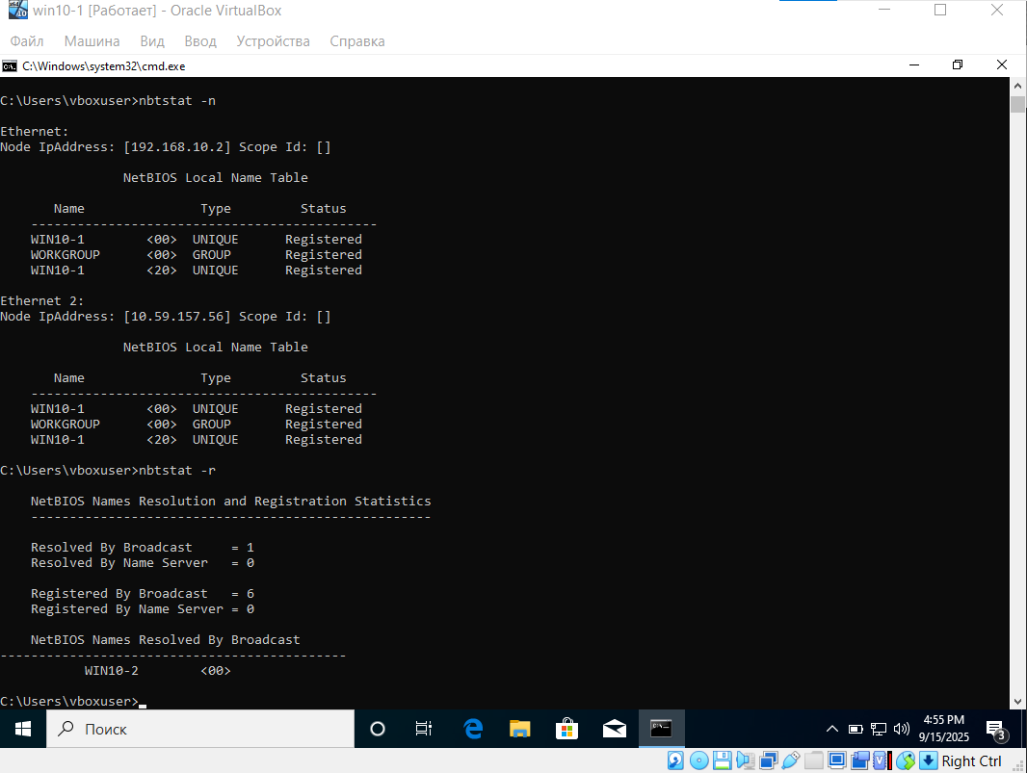
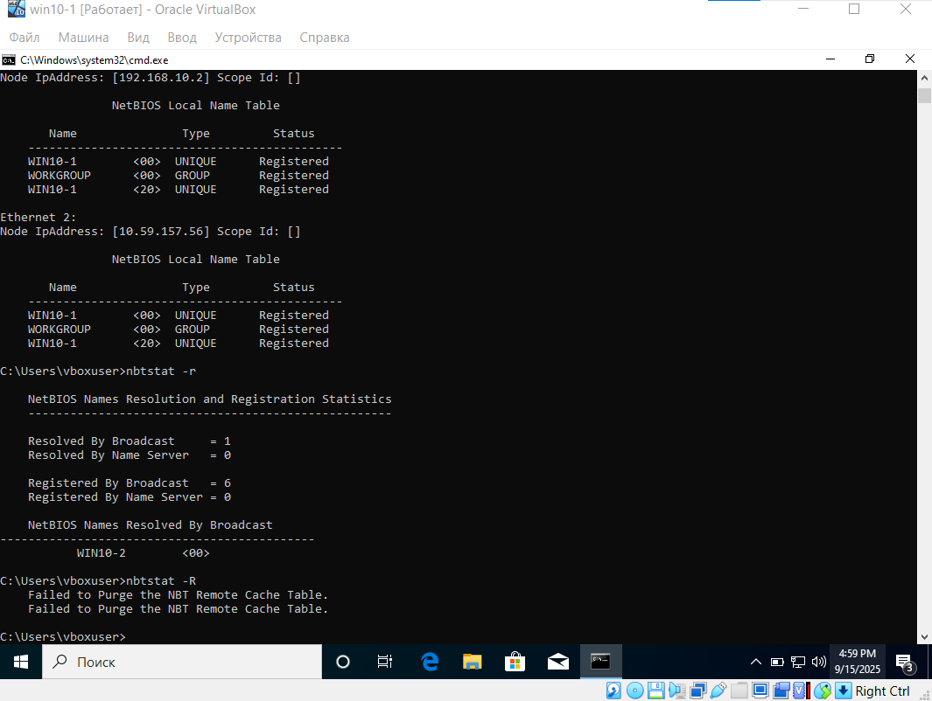
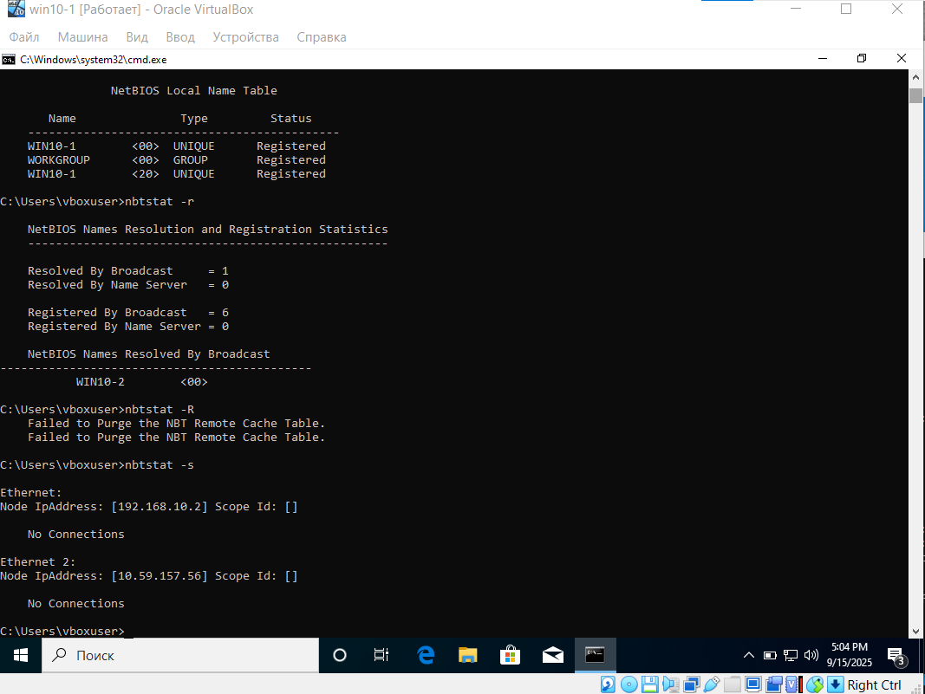
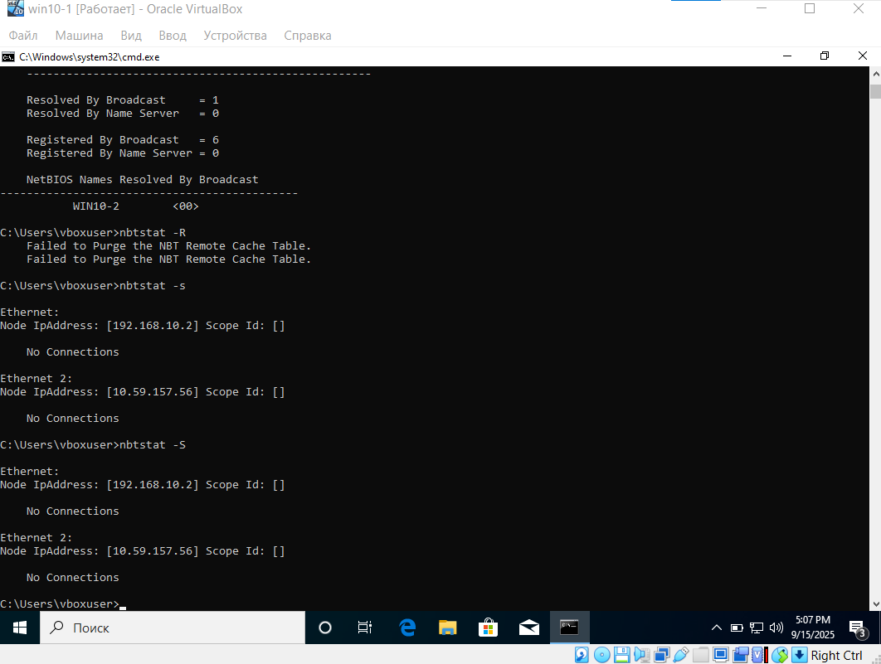

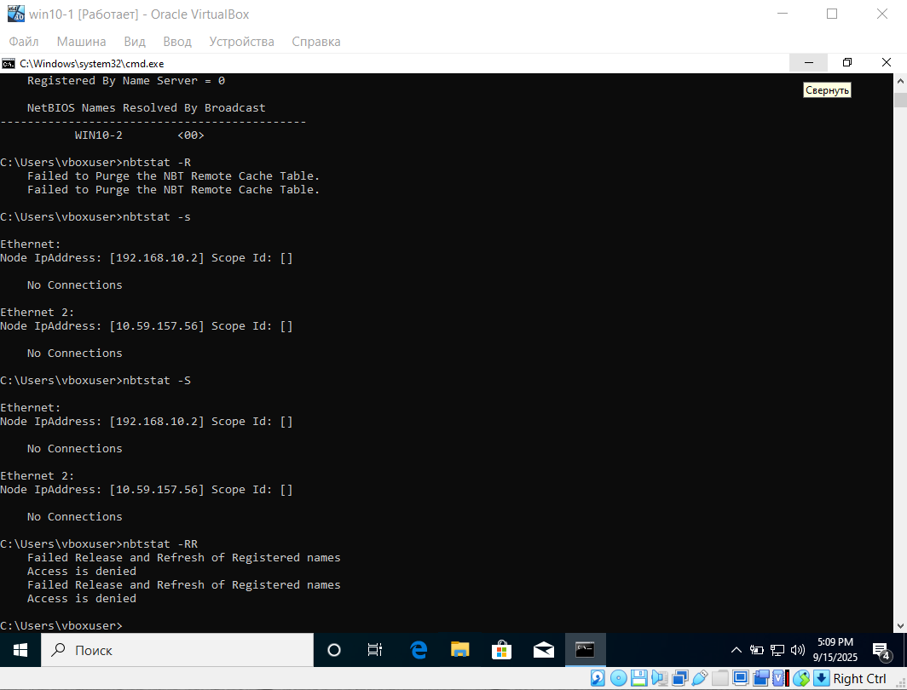
Задание 26. Получите справку о параметрах утилиты net. Получите справку по отдельным командам утилиты с помощью команды help. Получите статистику рабочей станции и сервера компьютера с помощью команды statistics. Перешлите сообщение на соседний компьютер с помощью команды send. Получите список пользователей компьютера с помощью команды user
